MIBOOKO uruchamia platformę z bajkami AI opartą na nauce o rozwoju dziecka
Stworzona we współpracy ze specjalistami wczesnoszkolnymi, MIBOOKO oferuje bezpieczniejsze, dostosowane do wieku książki, które pomagają rodzinom budować pewność siebie, empatię i odporność u dzieci.

WARSZAWA, Polska – 3 grudnia 2025 r. – W obliczu rosnących obaw rodziców na całym świecie dotyczących jakości, bezpieczeństwa i dostosowania rozwojowego treści generowanych przez sztuczną inteligencję dla dzieci, MIBOOKO ogłosiło dziś międzynarodowe uruchomienie swojej spersonalizowanej platformy storytellingowej — pierwszej, która łączy zaawansowaną sztuczną inteligencję z nauką o rozwoju dziecka i zrecenzowanymi przez ekspertów ramami emocjonalnymi.
Usługa generuje w pełni ilustrowane, odpowiednie do wieku bajki, dopasowane do osobowości, potrzeb emocjonalnych i etapu rozwoju każdego dziecka, oferując rodzinom rzetelną alternatywę dla ogólnodostępnych narzędzi AI zalewających rynek. W przeciwieństwie do tradycyjnych książek personalizowanych, które polegają głównie na wstawieniu imienia dziecka do statycznego szablonu, silnik MIBOOKO dynamicznie dostosowuje ton narracji, tempo, motywy i rozwój postaci, aby wspierać konkretne kamienie milowe rozwoju dzieciństwa.
Platforma została zaprojektowana we współpracy ze specjalistami wczesnego dzieciństwa, zapewniając, że historie pozostają wspierające emocjonalnie i zgodne z potrzebami psychologicznymi dzieci na różnych etapach rozwoju — od maluchów odkrywających wczesny język po starsze dzieci radzące sobie z pewnością siebie, wyzwaniami społecznymi czy nowymi doświadczeniami. Ten fundament daje rodzinom potężny rytuał wzmacniania więzi, budowania pewności siebie i pomagania dzieciom w rozumieniu i przetwarzaniu uczuć poprzez bezpieczne, wartościowe narracje.
Nowy standard w storytellingu AI
MIBOOKO pojawia się w kluczowym momencie. Wraz z gwałtownym rozprzestrzenianiem się narzędzi AI, rodzice zgłaszają trudności z odróżnieniem treści wysokiej jakości i odpowiednich rozwojowo od wyników, które mogą być niespójne, płaskie emocjonalnie lub nawet niebezpieczne. Rodzice coraz częściej wyrażają niepewność, czy ogólne narzędzia AI potrafią tworzyć treści, które są konsekwentnie dostosowane do wieku lub odpowiednie emocjonalnie.
Podejście MIBOOKO bezpośrednio odpowiada na to wyzwanie, pozycjonując platformę jako wyznacznik standardów premium w nowej generacji storytellingu EdTech. Silnik MIBOOKO zawiera wielowarstwowe zabezpieczenia:
- kontrola tonu oparta na wiedzy o rozwoju
- kontrola zgodności moralnej i emocjonalnej
- spójność narracyjna dostosowana do wieku
- konsekwentne wytyczne dotyczące ilustracji oparte na stabilnym modelowaniu postaci
Zapewnia to, że każda historia wspiera fundamentalne umiejętności, takie jak empatia, myślenie wyobrażeniowe, regulacja emocji i przyjmowanie perspektywy — zdolności, które psychologowie uznają za kluczowe w rozwoju dziecka.

Kluczowe funkcje platformy MIBOOKO
- Głęboka personalizacja: Adaptacja historii w oparciu o wiek, cechy osobowości, wyzwania i cele rozwojowe.
- Spójny system ilustracji: Jednolity kierunek artystyczny zapewniający wysokiej jakości, spójne wizualizacje, unikając losowości typowej dla narzędzi generatywnych.
- Dwa tryby tworzenia awatara:
  - Na podstawie zdjęcia: Rodzice mogą przesłać zdjęcie dziecka, aby wygenerować dokładny awatar.
  - Tryb ochrony prywatności: Kreator postaci krok po kroku dla rodzin, które wolą nie przesyłać zdjęć.
- Lektor rodzica (Parent Voiceover): Zamień każdą historię w osobisty audiobook czytany głosem opiekuna.
- Proces tworzenia poniżej 2 minut: Prosty, sześcioetapowy kreator dostępny dla użytkowników nietechnicznych.
- Formaty cyfrowe: Na urządzenia oraz do druku w domu.
- Globalna dostępność w ponad 10 językach: Angielski, polski, hiszpański, francuski, niemiecki, rosyjski, portugalski, turecki, włoski, koreański i kolejne wkrótce.
- Tematy oparte na dowodach: Pewność siebie, odwaga, przyjaźń, skupienie, odporność emocjonalna, radzenie sobie ze strachem, nowe doświadczenia i więcej.

Wizja założyciela
„Każde dziecko zasługuje na historię, która odzwierciedla jego potencjał — a nie tylko jego imię” — powiedział Artur Derwiszyński, współzałożyciel MIBOOKO.
„Kiedy dzieci rozpoznają siebie w opowieści, dzieje się coś głębokiego: czytanie staje się więzią, wyobraźnia staje się pewnością siebie, a pora snu staje się emocjonalnym zakotwiczeniem. MIBOOKO zostało stworzone, aby pomóc rodzinom budować te chwile za pomocą narzędzi, które są bezpieczne, osobiste i oparte na prawdziwej nauce o rozwoju”.
Derwiszyński kontynuował: „Większość personalizowanych książek jedynie podmienia imię w gotowym tekście lub tworzy uśmiechnięte awatary bez głębszej spójności. Zbudowaliśmy MIBOOKO, aby dostarczać strukturę narracyjną na poziomie autorskim i spójne ilustracje, wszystko oparte na badaniach nad rozwojem dziecka. Celem nie jest masowa treść — celem jest treść znacząca”.
Perspektywa ekspertów
„Personalizacja oparta na psychologii to duży krok naprzód w EdTech” — powiedział specjalista ds. wczesnego rozwoju dziecięcego, który brał udział w projekcie.
„MIBOOKO dostosowuje strukturę narracyjną, aby wspierać konkretne cechy rozwojowe — od empatii i odporności po emocjonalną samoregulację — zapewniając, że historie są angażujące i konstruktywne rozwojowo. Ten poziom celowości rzadko występuje w ogólnych treściach AI, którym często brakuje dopasowania do wieku lub rusztowania emocjonalnego”.
Ekspert dodał: „Kiedy dzieci czują się reprezentowane, wracają do historii wielokrotnie — a właśnie w ten sposób wzmacniane jest uczenie się emocjonalne”.
Dlaczego personalizowane historie są teraz ważne
Duża metaanaliza 63 badań obejmująca 11 413 dzieci w wieku sześciu lat i młodszych wykazała, że e-booki znacznie przewyższają inne media ekranowe we wspieraniu rozwoju słownictwa. Dodatkowe badania pokazują, że interaktywne i spersonalizowane formaty historii mogą zwiększać zaangażowanie, zrozumienie i przetwarzanie emocjonalne — wzmacniając siłę dobrze zaprojektowanych narracji cyfrowych.
Współczesne rodziny również mierzą się z wyzwaniami strukturalnymi:
- zmniejszony czas na czytanie
- większa presja emocjonalna na dzieci
- zwiększone przestymulowanie cyfrowe
- rozdrobnione harmonogramy rodzinne
MIBOOKO rozwiązuje te problemy, czyniąc znaczące rytuały czytelnicze dostępnymi. W ciągu kilku minut rodziny mogą wygenerować historię zaprojektowaną tak, aby wspierać ich dziecko w rzeczywistych sytuacjach — rozpoczęcie szkoły, radzenie sobie ze strachem, przystosowanie do zmian czy budowanie pewności siebie.
Kontekst rynkowy: Zwrot ku bezpiecznej, nadzorowanej AI
W miarę rozwoju krajobrazu treści AI, eksperci ostrzegają, że bez nadzoru wyniki narracyjne mogą stać się niespójne, zbyt dojrzałe lub nietrafione emocjonalnie. Podejście MIBOOKO — łączące AI z ludzkimi wytycznymi rozwojowymi, adaptacją kulturową i ścisłymi barierami bezpieczeństwa — oferuje „trzecią drogę” między pełną automatyzacją a tradycyjnym wydawaniem książek.
Wewnętrzne ewaluacje pokazują, że MIBOOKO przewyższa głównych konkurentów w metrykach takich jak:
- dostosowanie do wieku
- jasność narracji
- głębia emocjonalna
- spójność ilustracji
- zgodność z wymogami bezpieczeństwa
Wszystkie oceny uzyskały pięć gwiazdek w kontrolowanych testach wewnętrznych.
Dostępność
MIBOOKO jest teraz dostępne na całym świecie. Historie są dostarczane cyfrowo, gotowe do oglądania na telefonie, czytania na tablecie lub drukowania w domu. Platforma obsługuje również opcjonalnego lektora rodzica (voiceover), dostarczanie w wielu językach oraz — już wkrótce — wysyłkę drukowanych książek w miękkiej i twardej oprawie na cały świat.

Dla dziennikarzy
Dziennikarze, recenzenci i analitycy są mile widziani, aby prosić o:
- wizualizacje w wysokiej rozdzielczości i przykładowe strony historii
- umówienie wywiadu z założycielem
Niniejsza informacja prasowa, wraz z materiałami prasowymi i pełnym media kitem, jest dostępna w języku polskim, niemieckim, francuskim i hiszpańskim pod adresem https://mibooko.com/press/ Zapytania mediowe: press@mibooko.com
O MIBOOKO
MIBOOKO™ tworzy premium spersonalizowane książki z bajkami, zaprojektowane, aby wspierać rozwój emocjonalny, poznawczy i językowy dzieci na różnych etapach życia. Każdy tytuł integruje filmowe ilustracje, psychologię rozwojową i proste narzędzia dostosowywania, aby wspierać wzrost emocjonalny, umiejętność czytania i więzi rodzinne. Misją MIBOOKO jest przekształcenie czasu czytania w znaczący rytuał wyobraźni, empatii i budowania odporności.
Dowiedz się więcej na https://mibooko.com
video:

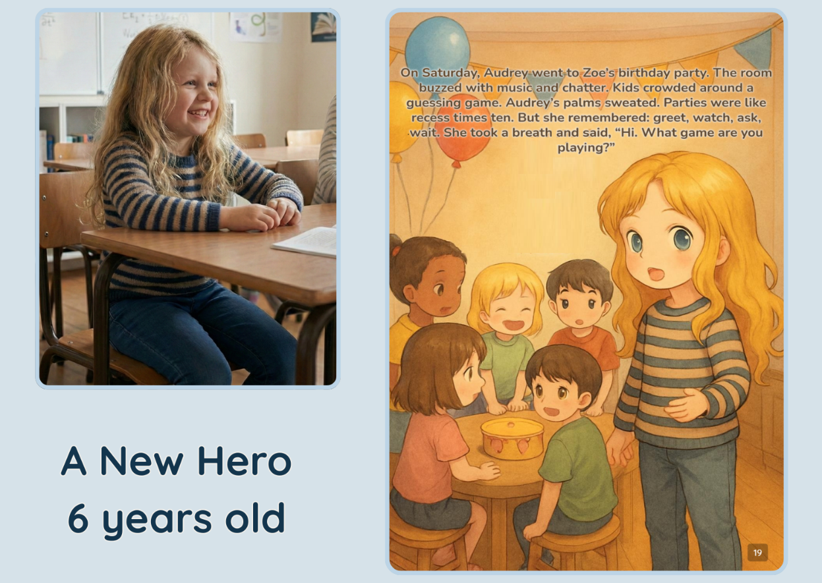
Name of the file: mibooko_personalized_story_example_child_to_storybook
Caption: Przykład z MIBOOKO pokazujący, jak dziecko może wystąpić w roli bohatera własnej ilustrowanej książki, która odzwierciedla jego rzeczywiste doświadczenia dzięki spersonalizowanej narracji.
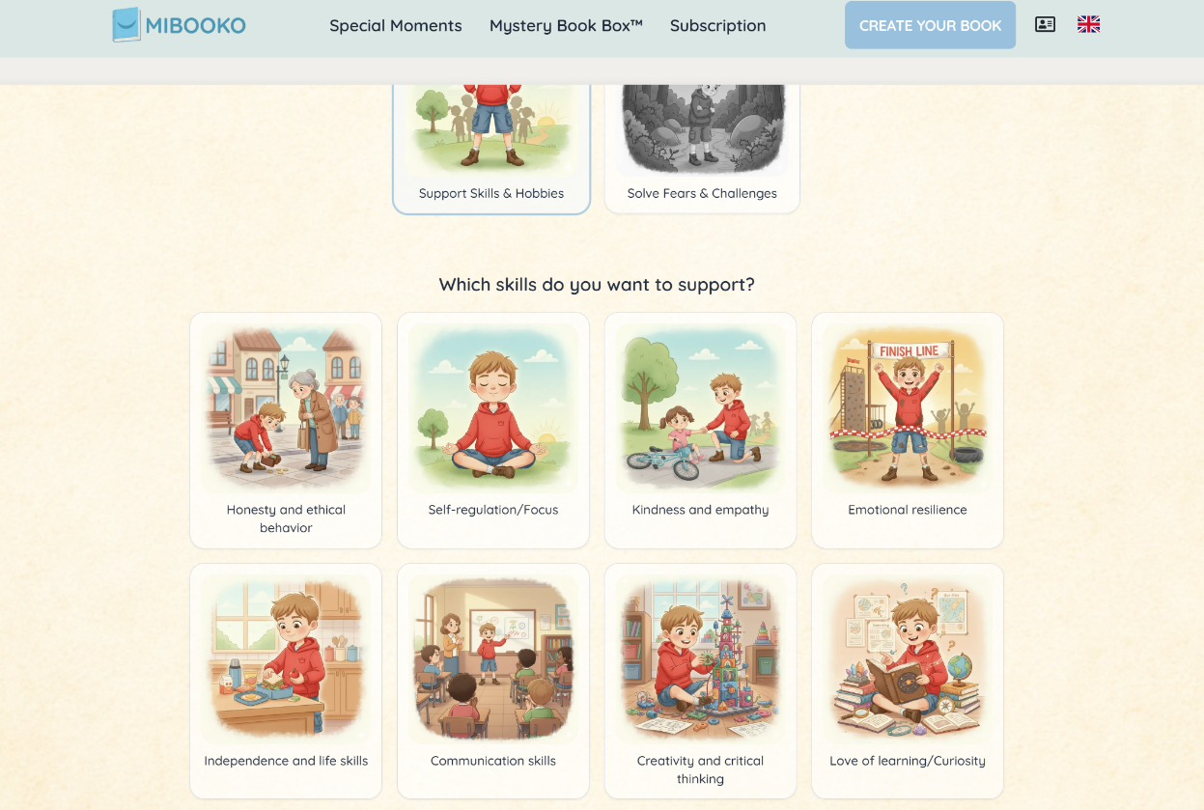
name: mibooko_story_configurator_skills_interface
Caption: zrzut ekranu interfejsu personalizacji MIBOOKO, w którym rodziny wybierają umiejętności emocjonalne i rozwojowe
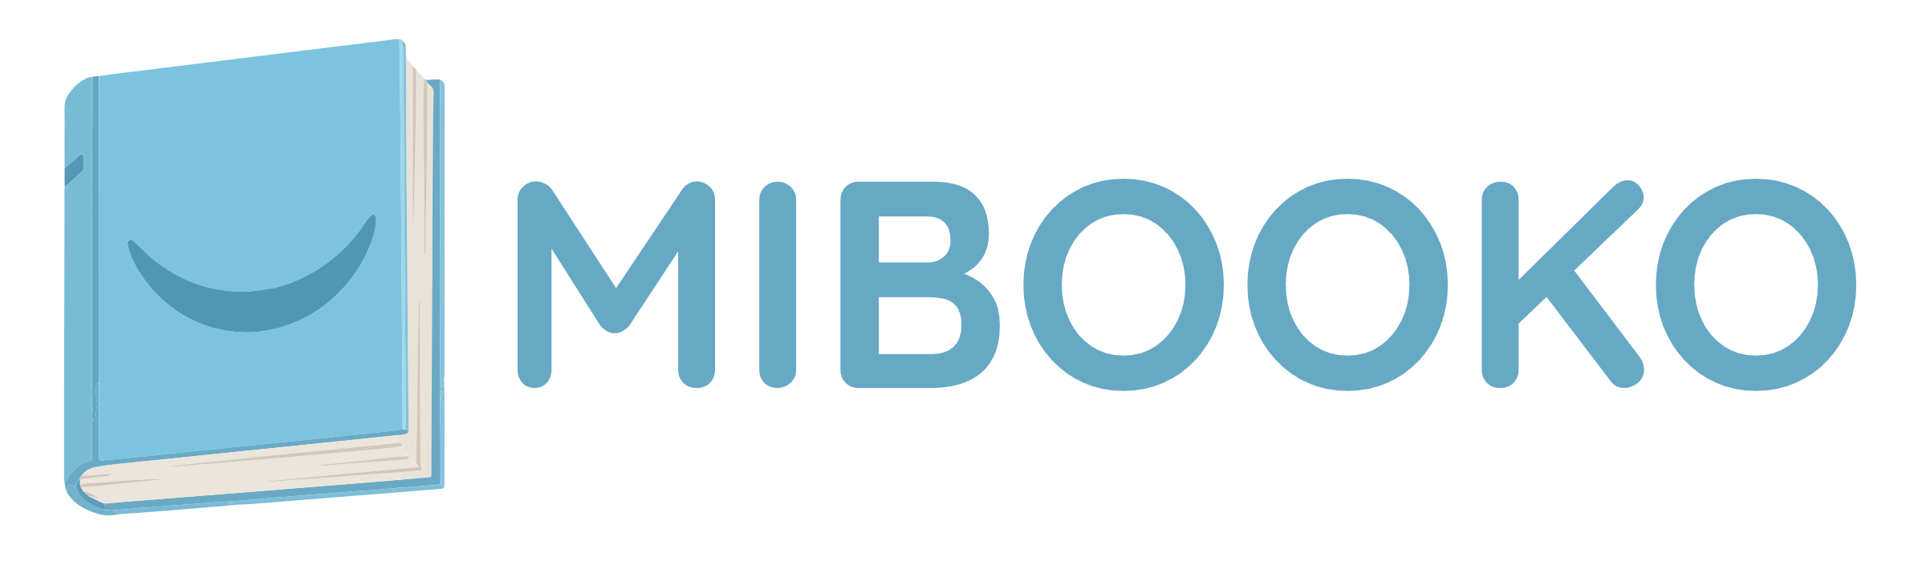

Name: mibooko_personalized_storybooks_logo
Caption: Oficjalne logo MIBOOKO reprezentujące platformę spersonalizowanych książek dla dzieci.

